陇 县 气 象 局

陇县气象局
6月27-28日汛雨天气应急服务总结
2023年6月28日

6月27-28日我县出现一次汛雨天气过程，我局认真学习贯彻习近平总书记关于防灾减灾救灾的重要论述和对气象工作的重要指示精神，坚持人民至上、生命至上，强化迭进式监测预报预警，扎实开展暴雨预警叫应服务，充分发挥气象预警信息的先导性作用，最大限度减轻了灾害损失，牢牢守住了气象防灾减灾第一道防线。现将有关情况报告如下：
一、天气特点
6月27-28日，我县出现降水天气，最大降雨量为牙科66.2毫米，其余具体雨量为:东南60.3、杜阳54.9、关山54.2、东风50.8、温水49.9、城关47.2、曹家湾41.1、河北39.4、段家峡36.4、固关26.8、丰收水库26.3毫米，其它镇区25毫米以下。具体雨量见表1：
表1 6月27日-28日陇县降水分布（单位：mm）
站名 | 雨量 | 站名 | 雨量 | 站名 | 雨量
牙科 | 66.2 | 边家庄 | 60.3 | 唐家庄 | 57.4
杜阳 | 55.0 | 关山 | 54.2 | 东风 | 50.8
坪头 | 49.9 | 神泉 | 47.2 | 城关 | 47.0
老龙殿 | 42.7 | 闫家湾 | 42.4 | 流渠 | 41.1
河北 | 39.4 | 段家峡 | 36.4 | 固关 | 26.8
火烧寨 | 26.3 | 八渡 | 24.6 | 李家河 | 20.4
新集川 | 17.5 | 花园村 | 13.4

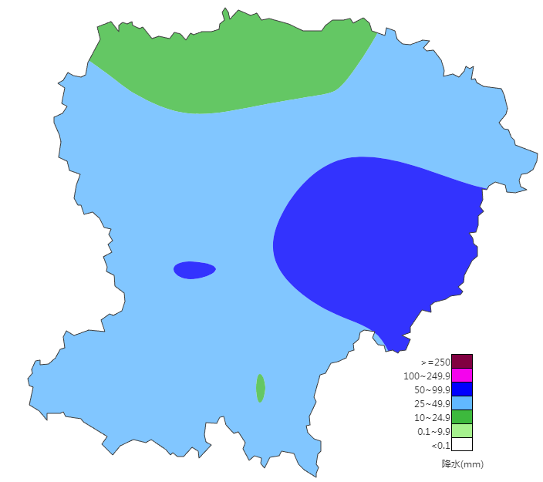
图1 6月27日-28日陇县降水实况图
二、迭进式预报预警服务情况
（一）坚持“人民至上、生命至上”，提供高质量决策支撑
针对此次降水过程、降温天气，我局提前3天向县委、县政府及有关部门报送《气象信息快报》——强对流降雨消息，预计6月27日我县有一次强对流降雨天气过程，主要降水时段出现在27日夜间，准确预报降水落区和和主要时段。过程期间，迭进式发布预警信息、短时临近预报、灾害性天气预报及天气警报。我局主要领导先后4次向县委县政府领导汇报预报预警及天气实况等信息，并进行风险提示和决策建议。同时，我局严格落实叫应报告制度，面向汛雨主要影响的5个镇应急值班人开展叫应5次，报送各类决策服务材料3期。向各级党政领导、应急责任人、气象信息员等发送12379短信5733人次，为县域各级党委政府组织防御和应对提供了高质量的决策支撑。
（二）多渠道发布，确保气象灾害预警信息到村到户到人
过程期间，我局共发送暴雨、大风、地质灾害气象风险、等预警信息4条，努力推进气象预警信息进村入户到人。
（三）加强联防联动，各级各部门合力应对降水降温天气
县气象灾害应急指挥部办公室提前3天下发《做好27-28 日强对流降雨天气防御工作的通知》，提前6小时下发《做好未来12小时汛雨天气防御工作的紧急通知》，要求各镇各单位明确任务职责，抓细抓实各项防御措施。县自然资源局与省气象局联合发布地质灾害气象预报预警1期。
三、应急响应组织情况
我局6月27日16时30分启动重大气象灾害（暴雨）Ⅳ级应急响应，要求各股室立即进入重大气象灾害（暴雨）Ⅳ级应急响应状态，并严格按照气象灾害及重大气象服务应急响应工作要求做好气象保障服务。

陇县气象局
2023年6月28日

